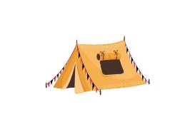
Anmeldung/Notfallzettel Zeltlager

Mein/Unser Kind ___________________________________darf vom 04.09.26 – 06.09.2026 am Zeltlager teilnehmen.
Geburtsdatum: ____________________

Email-Adresse __________________________________________________________________________________

Ich/Wir sind unter folgenden Telefonnummern IMMER erreichbar:
________________________________________________________________________________________
Mein/Unser Kind hat Allergien, bzw. muss folgende Medikamente einnehmen:
________________________________________________________________________________________
Mein/Unser Kind ernährt sich vegetarisch
________________________________________________________________________________________

Weitere wichtige Informationen:
Letzte Tetanusimpfung: _____________________________
Hausarzt: __________________________________________
Zecken dürfen entfernt werden? Ja ___ Nein ___

Ich kann beim Auf- und Abbau, am Freitag um 13.30 Uhr helfen: Ja ___________ Nein__________
Lagerfeuerwache Fr _______ oder Sa ___________
Sonstige Unterstützung _________________________________________________________________

Riedstadt, den __________________________

Unterschrift eines Erziehungsberechtigten

___________________________________________________________

Fotos vom Zeltlager kommen sicher in die Presse und auch auf die Homepage des Vereins. Wir schreiben keine Namen zu den Kindern auf, sollten Sie dem nicht zustimmen bitte schicken Sie Jenny Muth an oeffentlichkeitsarbeit@tv-erfelden.de eine Mail. Vielen Dank

